Ссылка для скачивания видео для публикаций - https://disk.yandex.ru/i/Nou-mg7iJPBtdw
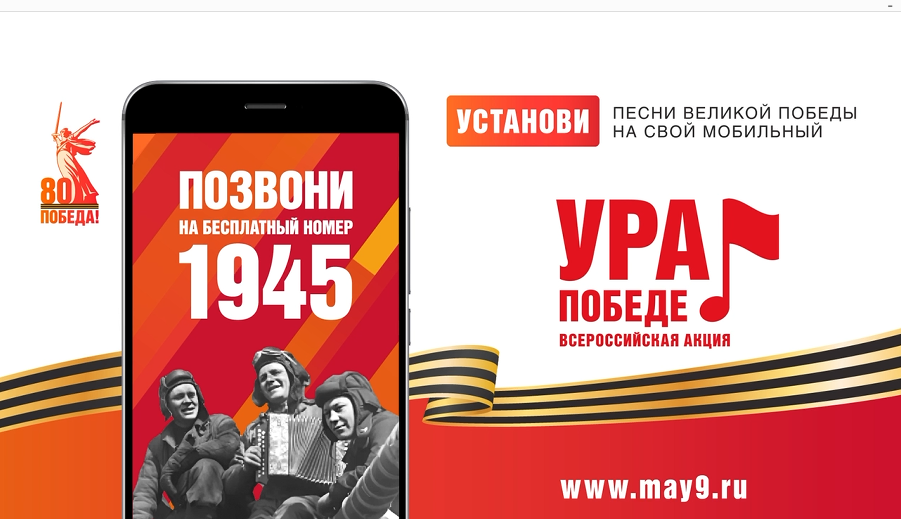
ВСЕРОССИЙСКАЯ МОБИЛЬНАЯ АКЦИЯ «УРА ПОБЕДЕ!»
25 февраля – 15 мая 2025 года
НАБЕРИТЕ БЕСПЛАТНЫЙ КОРОТКИЙ НОМЕР 1945
❓ Установите любимые мелодии Победы вместо гудка или звонка на телефоне!
❓ Слушайте голос Левитана – ежедневные сводки Совинформбюро!
❓ Получите ссылку на загрузку логотипа 80-летия Победы!
📩 Присоединяйтесь к акции, расскажите о ней своим близким, друзьям, коллегам.
Подробная информация на официальном сайте юбилея Великой Победы – may9.ru/events/urapobede
Акция проводится операторами мобильной связи при поддержке Минцифры России. Все сервисы – бесплатные.
#Победа80
#УраПобеде

